**Задание 1:**

a) Создайте таблицу Production.LocationHst, которая будет хранить информацию об изменениях в таблице Production.Location.

Обязательные поля, которые должны присутствовать в таблице: ID — первичный ключ IDENTITY(1,1); Action — совершенное действие (insert, update или delete); ModifiedDate — дата и время, когда была совершена операция; SourceID — первичный ключ исходной таблицы; UserName — имя пользователя, совершившего операцию. Создайте другие поля, если считаете их нужными:

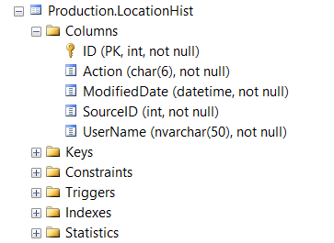

b) Создайте один AFTER триггер для трех операций INSERT, UPDATE, DELETE для таблицы Production.Location. Триггер должен заполнять таблицу Production.LocationHst с указанием типа операции в поле Action в зависимости от оператора, вызвавшего триггер:

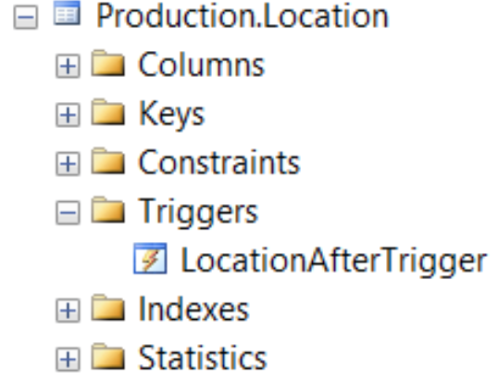

c) Создайте представление VIEW, отображающее все поля таблицы Production.Location:

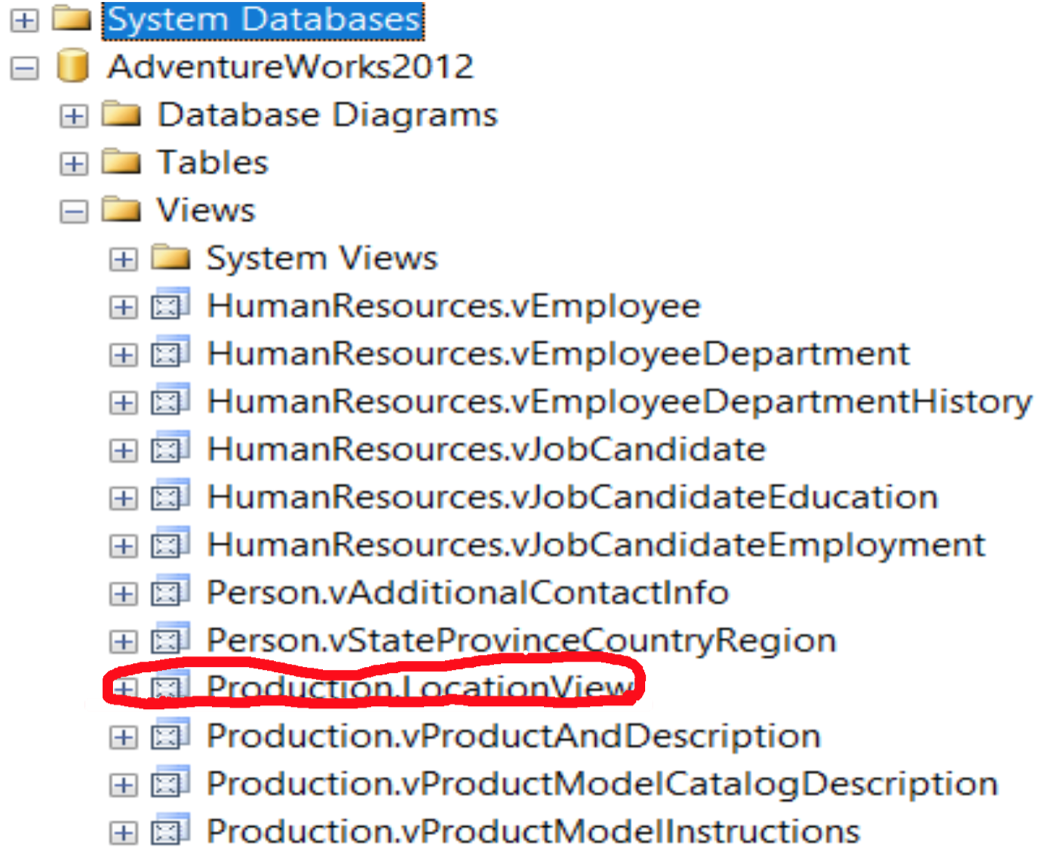

d) Вставьте новую строку в Production.Location через представление. Обновите вставленную строку. Удалите вставленную строку. Убедитесь, что все три операции отображены в Production.LocationHst:

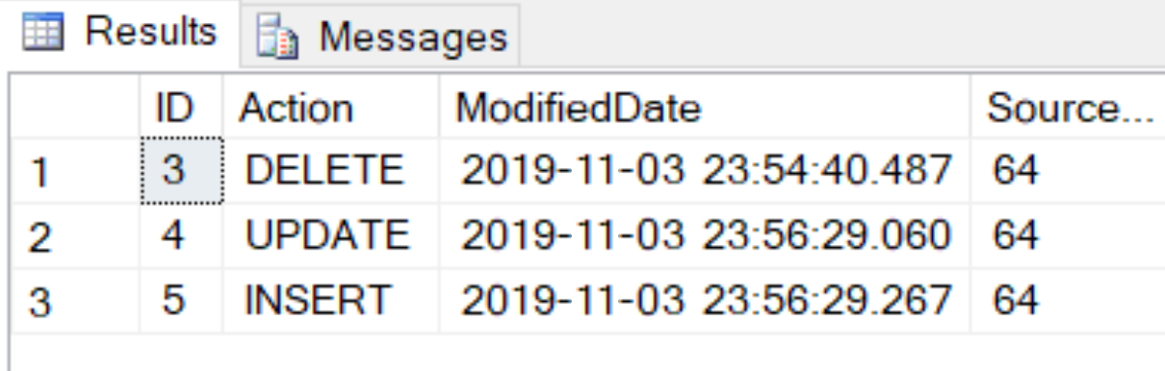

**Задание 2:**

a) Создайте представление VIEW, отображающее данные из таблиц Production.Location и Production.ProductInventory, а также Name из таблицы Production.Product. Сделайте невозможным просмотр исходного кода представления. Создайте уникальный кластерный индекс в представлении по полям LocationID,ProductID:

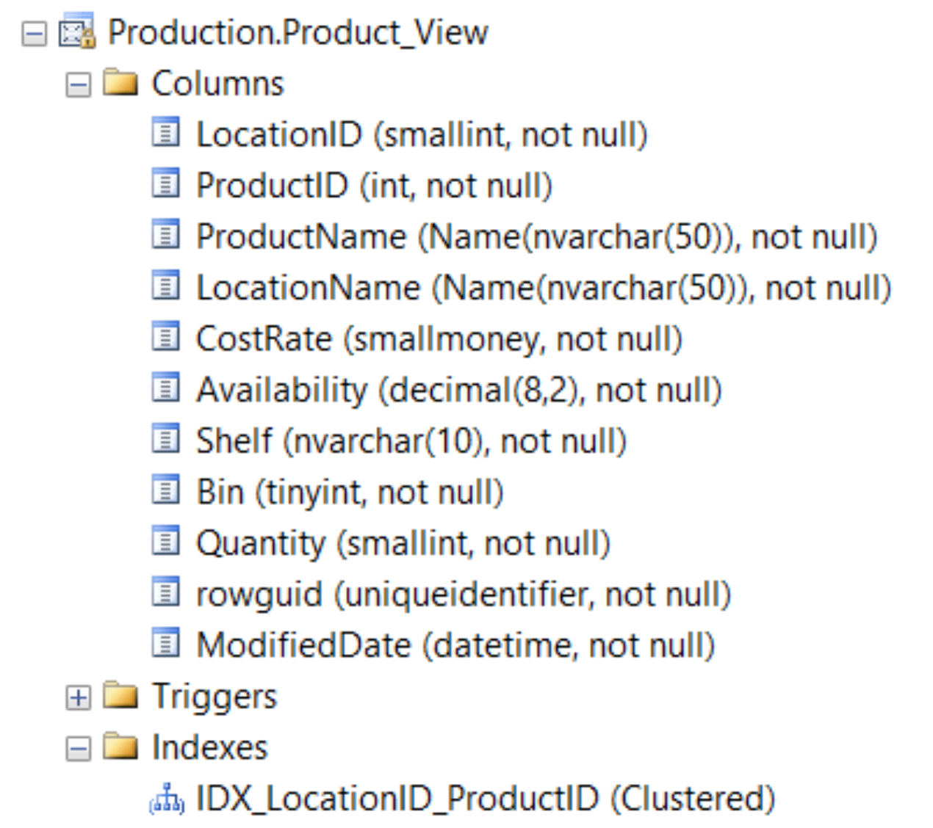

b) Создайте три INSTEAD OF триггера для представления на операции INSERT, UPDATE, DELETE. Каждый триггер должен выполнять соответствующие операции в таблицах Production.Location и Production.ProductInventory для указанного Product Name. Обновление и удаление строк производите только в таблицах Production.Location и Production.ProductInventory, но не в Production.Product:

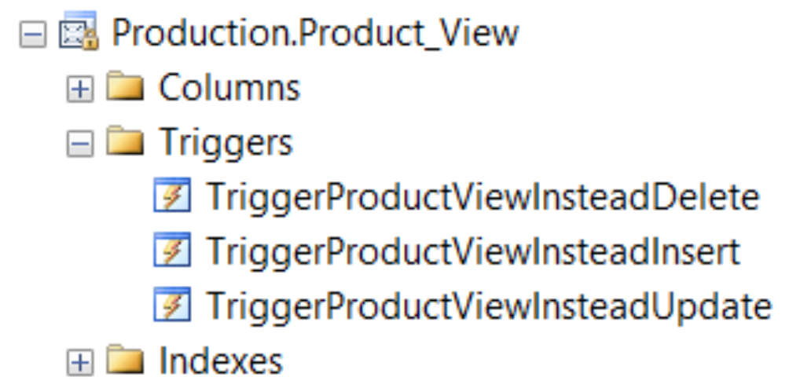

c) Вставьте новую строку в представление, указав новые данные для Location и ProductInventory, но для существующего Product (например для ‘Adjustable Race’). Триггер должен добавить новые строки в таблицы Production.Location и Production.ProductInventory для указанного Product Name. Обновите вставленные строки через представление. Удалите строки:

